ALCALDIA MUNICIPAL DE USULUTÁN

La Alcaldía Municipal de Usulután entregado víveres a los trabajadores de Juegos Mecánicos, que no piden realizar sus labores debido a la pandemia por el Covid-19, en sector de La Gavidia de Usulután. Carlos del Cid, concejal municipal, entregó los paquetes.

Fecha de ejecución: 30 de septiembre 2020

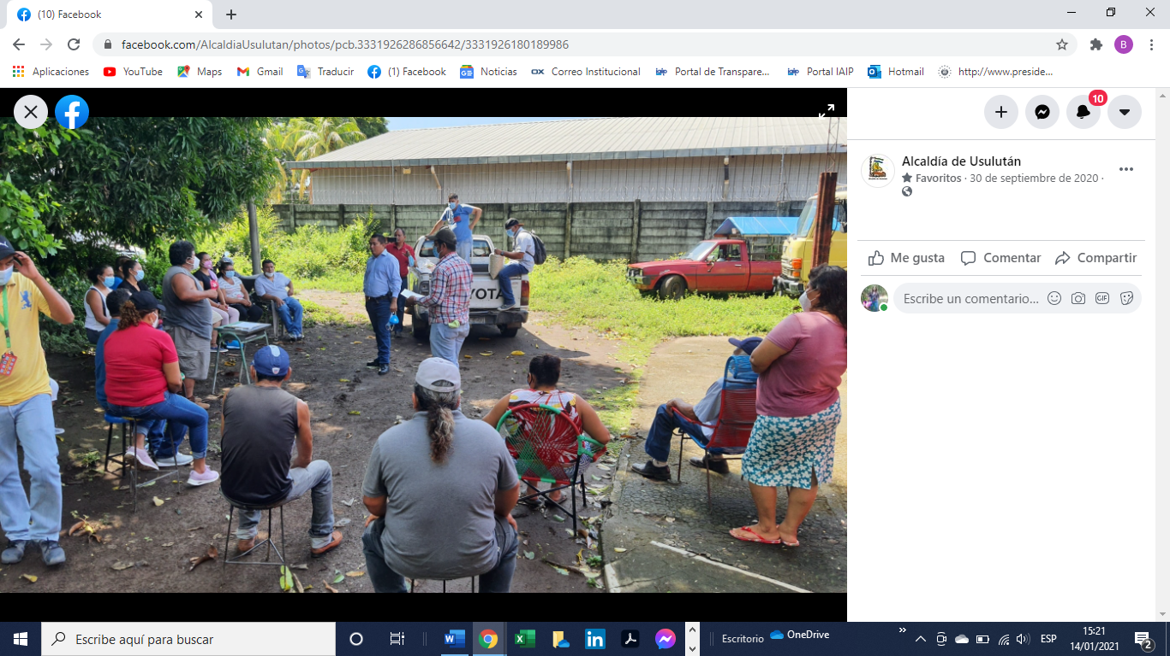

ALCALDIA MUNICIPAL DE USULUTÁN

La Alcaldía Municipal de Usulután a solicitud de los habitantes de colonia El Cocal de Usulután, realizo la reparación de la calle que conduce a dicha comunidad.

Fecha de ejecución: 29 de septiembre 2020

ALCALDIA MUNICIPAL DE USULUTÁN

Presentación de hallazgos del diagnóstico necesidades de protección de la niñez y adolescencia del municipio de Usulután, Documento que fue entregado al señor alcalde por parte de SIDEC-USAID, para trabajar en coordinación con las instituciones en beneficio y desarrollo de la niñez y adolescencia.
Fecha de ejecución: 25 de septiembre 2020

ALCALDIA MUNICIPAL DE USULUTÁN

La municipalidad realizo la entrega de pliegos de láminas, en Caserío Los Beltrán de Cantón El Talpetate de Usulután, atendiendo a las familias que más necesitan durante esta temporada invernal.

Fecha de ejecución: 24 de septiembre 2020

ALCALDIA MUNICIPAL DE USULUTÁN

La municipalidad realizo la entrega de pliegos de láminas, en Caserío Los Beltrán de Cantón El Talpetate de Usulután, atendiendo a las familias que más necesitan durante esta temporada invernal.

Fecha de ejecución: 24 de septiembre 2020

ALCALDIA MUNICIPAL DE USULUTÁN

La municipalidad realizo la reparación de la calle de acceso al caserío Los Funes del cantón El Cerrito de Usulután.
Fecha de ejecución: 22 de septiembre 2020

ALCALDIA MUNICIPAL DE USULUTÁN

Los empleados de la municipalidad continuaron realizando el retiro de estructuras publicitarias. Dando cumplimiento a la Ordenanza Reguladora de Elementos Publicitarios en el Municipio de Usulután, publicada en octubre del 2018. La cual nos menciona en sus artículos que todos los agentes publicitarios tienen que presentar declaración jurada de todos sus elementos publicitarios y además los que no cancelen 3 meses continuos o alternos los impuestos, se procederá a retirar las estructuras. Hemos dado seguimiento desde la 1a Calle Oriente hasta sector de puente la Gavidia la salida a San Miguel, por lo que, hacemos el llamado a los propietarios o empresas de vallas publicitarias ponerse al día o pasar a la oficina de Catastro Empresa para arreglar su situación.

Fecha de ejecución: 22 de septiembre 2020

ALCALDIA MUNICIPAL DE USULUTÁN

El equipo de la municipalidad realizó limpieza de maleza y cunetas en Avenida Guandique a la altura de Col. Murillo.

Fecha de ejecución: 21 de septiembre 2020

ALCALDIA MUNICIPAL DE USULUTÁN

La municipalidad entrego a los habitantes de Caserío Las Azucenas en el sector de la Línea Férrea, paquetes de víveres. Con el objetivo de beneficiar a las familias que más lo necesitan.

Fecha de ejecución: 18 de septiembre 2020

ALCALDIA MUNICIPAL DE USULUTÁN

La municipalidad realizo la remodelación de las instalaciones del Estadio Sergio Torres Rivera. Con el objetivo de construir muro perimetral al costado Norte del Estadio.

Fecha de ejecución: 17 de septiembre 2020

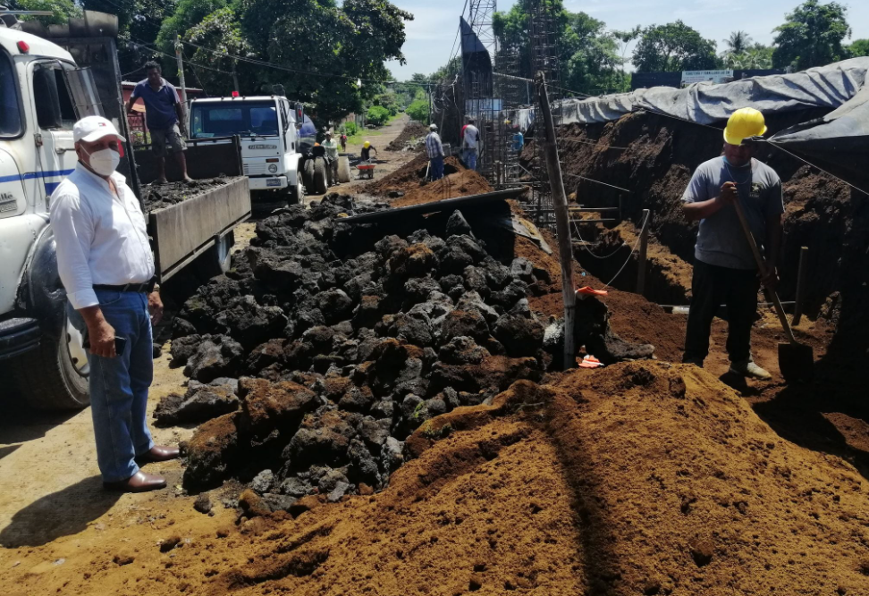

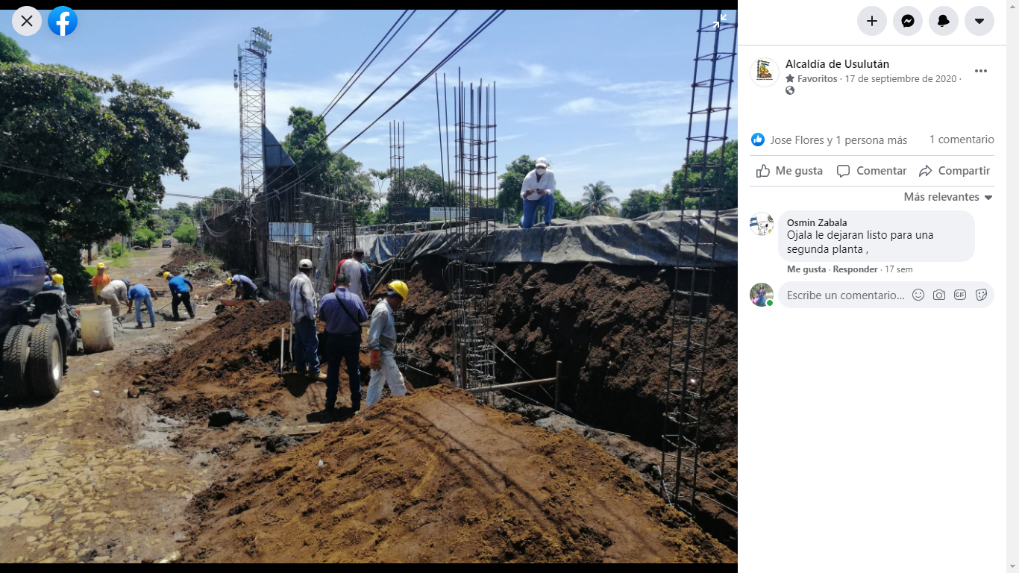

ALCALDIA MUNICIPAL DE USULUTÁN

La municipalidad realizo proyecto de bacheo en el Casco Urbano de esta Ciudad, en la 2ª. Avenida Norte Barrio la Parroquia y se continuará extendiendo a diferentes calles de nuestra ciudad.

Fecha de ejecución: 14 de septiembre 2020

ALCALDIA MUNICIPAL DE USULUTÁN

La municipalidad realizo proyecto de readoquinado sobre la 10° Calle Oriente Barrio La Parroquia. brindando el debido mantenimiento a nuestras calles y avenidas con el plan de bacheo de la zona urbana, mejorando las vías de acceso del Municipio.

Fecha de ejecución: 11 de septiembre 2020

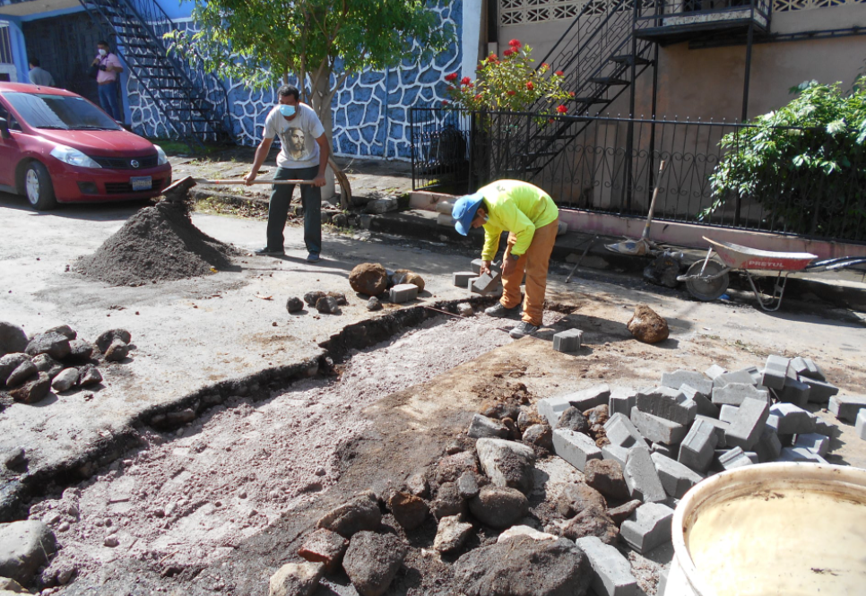

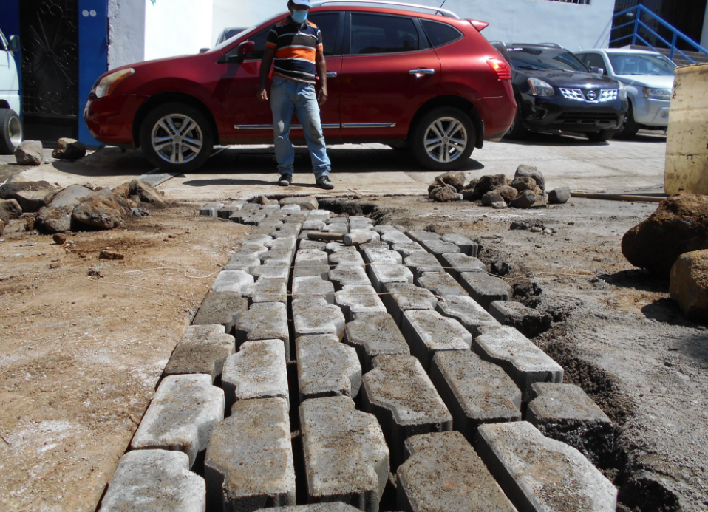

ALCALDIA MUNICIPAL DE USULUTÁN

La municipalidad entrego pintura para las gradas y lucir los colores Pamperos a representantes del Estado Sergio Torres de Usulután.

Fecha de ejecución: 10 de septiembre 2020

